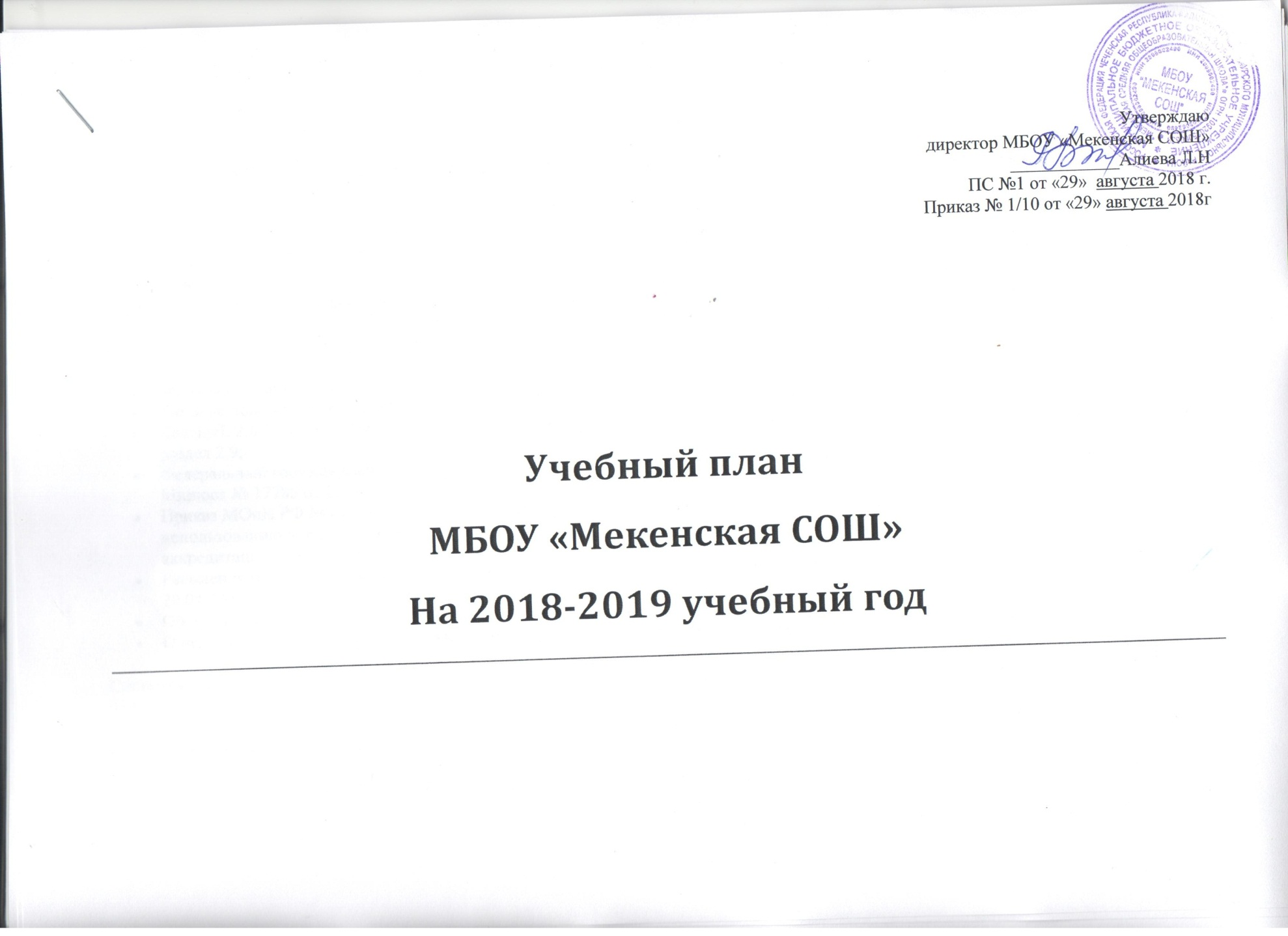

**Организационный раздел:**

**УЧЕБНЫЙ ПЛАН НАЧАЛЬНОГО ОБЩЕГО ОБРАЗОВАНИЯ МБОУ «Мекенская СОШ »**

**Пояснительная записка.**

Согласно ФГОС, учебный план начального общего образования обеспечивает введение в действие и реализацию требований стандарта второго поколения, определяет общий объем нагрузки и максимальный объем аудиторной нагрузки обучающихся, состав и структуру обязательных предметных областей и направлений внеурочной деятельности по классам (годам обучения).

Учебный планразработан на основе:

* Закон «Об образовании» (ст. 9, 13, 14, 15, 32);
* Типовое положение об общеобразовательном учреждении (постановлением Правительства Российской Федерации);
* СанПиН, 2.4.2.2821-10 «Гигиенические требования к режиму учебно-воспитательного процесса» (Приказ Минздрава от 28.11.2010); раздел 2.9;
* Федеральный государственный стандарт начального общего образования (Приказ МОиН № 363 от 06 октября 2009 зарегистрирован Минюст № 17785 от 22 .12. 2009);
* Приказ МОиН РФ № 822 от 23.12.2009 «Об утверждении федерального перечня учебников, рекомендованных (допущенных) к использованию в образовательных организациях, реализующих программы общего образования и имеющих государственную аккредитацию, на 2010-2011 год» нормативных документов Министерства образования и науки:
* Рекомендации по организации обучения в первом классе четырехлетней начальной школы (Письмо МО РФ № 408/13-13 от 20.04.2001);
* Об организации обучения в первом классе четырехлетней начальной школы (Письмо МО РФ № 202/11-13 от 25.09.2000);
* О недопустимости перегрузок обучающихся в начальной школе (Письмо МО РФ № 220/11-13 от 20.02.1999);

Система оценивания учебных достижений обучающийся в условиях без отметочного обучения (Письмо МО РФ № 13-51-120/13 от 03.06.2003);

**Начальное общее образование**

Учебный план для 1-4-х классов предусматривает **4-летний срок** освоения образовательной программы начального общего образования.

**1.Изменения в учебном плане НОО.**

Берем максимально допустимую недельную нагрузку.

Часть базисного образовательного плана, формируемая участниками образовательного процесса, обеспечивает реализацию индивидуальных потребностей обучающихся. В связи с чем в 4 классе для успешной сдачи ВПР по математике добавили 0,5 часа как урок в расписании (по заявлениям родителей); в1-4 классах добавили 1 час на литературное чтение на чеченском языке (по заявлениям родителей)

Поэтому в строчке «итого» проставлена цифра – 99,5, которая совпадает с цифрой в колонке « всего часов за неделю» - 99,5 максимально допустимая недельная нагрузка с добавленными часами.

**Режим работы образовательной организации.**

В Уставе организации определяется режим деятельности начальной школы: начало образовательного года с 1 сентября, продолжительность образовательного года для первоклассников 33 недели с пятидневной рабочей неделей и 35-минутными уроками. Во 2–4-х классах – 34 недели при 6-дневной учебной недели, продолжительность уроков 40 минут. Продолжительность каникул в течение образовательного года на первом уровне обучения составляет не менее 30 календарных дней, летом – не менее 8 недель. Для обучающихся в 1-ом классе – дополнительные недельные каникулы в феврале с 13-18.

**Обязательная нагрузка на обучающихся:**

1 класса – 21 часов в неделю

2 класса - 26 часов в неделю

3 класса - 26 часов в неделю

4 класса – 26 часов в неделю

**Часть, формируемая участниками образовательного процесса – 0,**

|  |  |  |  |  |  |  |  |  |  |  |  |  |  |  |  |  |  |  |  |  |  |  |  |  |  |
| --- | --- | --- | --- | --- | --- | --- | --- | --- | --- | --- | --- | --- | --- | --- | --- | --- | --- | --- | --- | --- | --- | --- | --- | --- | --- |
| **Предметные**  **области** | **Учебные**  **предметы** | **Количество часов в неделю и формы промежуточной аттестации** | | | | | | | | | | | | | | | | | | | | | | | |
| **1 кл** | | | | **Четв** | | **2 кл** | | | | | | **3 кл** | | | | | **4 кл** | | | | |  | |
|  |  |  | | | | | |  | | | |
| **Часы** | | **Форма**  **аттест.** |  | | | | **Часы** | | | | **Форма**  **аттест.** | | **Часы** | | | **Форма**  **аттест.** | | | **Часы** | | **Форма**  **тест.** | **Всего час в неделю** | |
| Обязательная часть |  | | |
| Русский язык и литературное чтение | Русский язык | 3 | - | | | | 1 ч | | | 5 | Д/Р | | | | | 5 | Д/Р | | | 5 | | Д/Р | | | 18 |
| 2 ч | | | Д | | | | | Д | | | Д | | |
| 3 ч | | | КР | | | | | КР | | | КР | | |
| 4 ч | | | Д/Р | | | | | Д/Р | | | Д/Р | | |
| Литературное чтение | 3 | - | | | | 1 ч | | | 3 | Т | | | | | 3 | Т | | | 3 | | Т | | | 12 |
| 2 ч | | | Т | | | | | Т | | | Т | | |
| 3 ч | | | К/Р | | | | | К/Р | | | К/Р | | |
| 4 ч | | | Д/Р | | | | | Д/Р | | | Д/Р | | |
| Родной язык и литературное чтение на родном языке | Родной язык | 2 | - | | | | 1 ч | | | 2 | Д | | | | | 2 | Д | | | 2 | | Д | | | 8 |
| 2 ч | | | Д | | | | | Д | | | Д | | |
| 3 ч | | | Д | | | | | Д | | | Д | | |
| 4 ч | | | Д | | | | | Д | | | Д | | |
| Литературное чтение на родном языке | 2 | - | | | | 1 ч | | | 2 | Т | | | | | 2 | Т | | | 2 | | Т | | | 6 |
| 2 ч | | | Т | | | | | Т | | | Т | | |
| 3 ч | | | Т | | | | | Т | | | Т | | |
| 4 ч | | | Т | | | | | Т | | | Т | | |
| Иностранный язык | Английский язык | - | - | | | | 1 ч | | | 2 | Т | | | | | 2 | Т | | | 2 | | Т | | | 6 |
| 2 ч | | | К/Р | | | | | К/Р | | | К/Р | | |
| 3 ч | | | Т | | | | | Т | | | Т | | |
| 4 ч | | | К/Р | | | | | К/Р | | | К/Р | | |
| Математика и информатика | Математика | 4 | - | | | | 1 ч | | | 4 | КР | | | | | 4 | КР | | | 4,5 | | КР | | | 16,5 |
| 2 ч | | | Т | | | | | Т | | | Т | | |
| 3 ч | | | К/Р | | | | | К/Р | | | К/Р | | |
| 4 ч | | | Д/Р | | | | | Д/Р | | | Д/Р | | |
| Обществознание и естествознание | Окружающий мир | 2 | - | | | | 1 ч | | | 2 | Т | | | | | 2 | Т | | | 2 | | Т | | | 8 |
| 2 ч | | | П | | | | | П | | | П | | |
| 3 ч | | | К/Р | | | | | К/Р | | | К/Р | | |
| 4 ч | | | Д/Р | | | | | Д/Р | | | Д/Р | | |
| Основы религиозных культур и светской этики | Модуль по выбору: «Основы исламской культуры» | - | - | | | | 1 ч | | | - | - | | | | | - | - | | | 1 | | Т | | | 1 |
| 2 ч | | | П | | |
| 3 ч | | | П | | |
| 4 ч | | | Т | | |
| Искусство | Музыка | 0,5 | - | | | | 1 ч | | | 1 | Т | | | | | 1 | Т | | | 0,5 | | Т | | | 4 |
| 2 ч | | | П | | | | | П | | | П | | |
| 3 ч | | | П | | | | | П | | | П | | |
| 4 ч | | | Т | | | | | Т | | | Т | | |
| Изобразительное искусство | 0,5 | - | | | | 1 ч | | | 1 | Т | | | | | 1 | Т | | | 0,5 | | Т | | | 4 |
| 2 ч | | | П | | | | | П | | | П | | |
| 3 ч | | | П | | | | | П | | | П | | |
| 4 ч | | | Т | | | | | Т | | | Т | | |
| Технология | Технология | 1 | - | | | | 1 ч | | | 1 | Т | | | | | 1 | Т | | | 1 | | Т | | | 4 |
| 2 ч | | | П | | | | | П | | | П | | |
| 3 ч | | | Т | | | | | Т | | | Т | | |
| 4 ч | | | П | | | | | П | | | П | | |
| Физическая культура | Физическая культура | 3 |  | | | | 1 ч | | | 3 | ГТО | | | | | 3 | ГТО | | | 3 | | ГТО | | | 4 |
| 2 ч | | |
| 3 ч | | |
| 4 ч | | |
|  |  | Итого часов в неделю | | | | | | | | | | | | | | | | | | | | | | | |
|  |  | 21 |  | | | |  | | | 26 |  | | | | | 26 |  | | | 26,5 | |  | | | 99,5 |

|  |  |  |  |  |  |  |
| --- | --- | --- | --- | --- | --- | --- |
| **Учебный план**  **начального общего образования МБОУ «Мекенская СОШ» на 2018-2019 учебный год (ФГОС НОО)** | | | | | | |
| **Предметные**  **области** | **Учебные предметы**  **Классы** | **Количество часов в год** | | | | **Всего** |
| **I** | **II** | **III** | **IV** |  |
|  | *Обязательная часть* |  | | | | |
| Русский язык и литературное чтение | Русский язык | 99 | 170 | 170 | 170 | 609 |
| Литературное Чтение | 99 | 102 | 102 | 102 | 405 |
| Родной язык и литературное чтение на родном языке | Чеченский язык | 66 | 68 | 68 | 68 | 270 |
| литературное чтение на чеченском языке | 66 | 68 | 68 | 68 | 270 |
| Иностранный язык | Английский язык | -- | 68 | 68 | 68 | 204 |
| Математика и информатика | Математика | 132 | 136 | 136 | 136 | 540 |
| Обществознание и естествознание | Окружающий Мир | 66 | 68 | 68 | 68 | 270 |
| Основы религиозных культур и светской этики | Основы религиозных культур и светской этики |  |  |  | 34 | 34 |
| Технология | Технология | 33 | 34 | 34 | 34 | 135 |
| Искусство | Изобразительное Искусство | 17 | 34 | 34 | 17 | 102 |
| Музыка | 16 | 34 | 34 | 17 | 101 |
| Физическая культура | Физическая Культура | 99 | 102 | 102 | 102 | 405 |
| Итого | | **693** | **884** | **884** | **884** | 3345 |
| *Часть, формируемая участниками образовательного процесса* | |  |  |  | 17 | 17 |
| Максимально допустимая недельная нагрузка | | **693** | **884** | **884** | **901** | 3362 |
| Внеурочная деятельность (кружки, секции, проектная деятельность и др.) | |  |  |  |  |  |
| Всего | | **693** | **884** | **884** | **901** | 3362 |

Утверждаю

директор МБОУ «Мекенская СОШ»

____________Алиева Л.Н

ПС №1 от «29» августа 2018 г.

Приказ № 1/10 от «29» августа 2018г

**Учебный план**

**МБОУ «Мекенская СОШ»**

**На 2018-2019 учебный год**

**ст. Мекенская**

**2018г**

**Пояснительная записка**

**к учебному плану 5-11 классов**

**МБОУ «Мекенская СОШ»**

**на 2018-2019 учебный год.**

Учебный план является основным документом, определяющим количество часов на изучение предметов в обязательной части и части, формируемой участниками образовательных отношений, структура которого соответствует требованиям федерального государственного образовательного стандарта.

Учебный план разрабатывается на основании нормативных документов:

1. Федеральным законом от 29.12.2012 № 273-ФЗ «Об образовании в Российской Федерации»;
2. Приказ Минобрнауки России от 17.12.2010 № 1897 «Об утверждении и введении в действие федерального государственного образовательного стандарта основного общего образования» *(для основной школы);*
3. Постановление Главного государственного санитарного врача Российской Федерации от 29 декабря 2010 г. № 189 «Об утверждении СанПиН 2.4.2.2821-10 «Санитарно-эпидемиологические требования к условиям и организации обучения в общеобразовательных учреждениях» в новой редакции от 24.11.2015;
4. Основная образовательная программа основного общего образования МБОУ «Мекенская СОШ»;
5. Устав МБОУ «Мекенская СОШ».

Учебный план фиксирует:

* общий объем нагрузки,
* максимальный объём аудиторной нагрузки обучающихся,
* состав и структуру предметных областей,
* распределяет учебное время, отводимое на их освоение по классам и учебным

предметам.

Учебный план полностью реализует федеральный государственный образовательный стандарт основного общего образования и гарантирует овладение выпускниками необходимого минимума, обеспечивающего возможность продолжения образования.

Обязательная часть учебного плана МБОУ «Мекенская СОШ»разрабатывается с учетом примерного учебного плана для основного общего образования из примерной основной образовательной программы основного общего образования, размещенной на федеральном портале fgosreestr.ru.

**Учебный план ООО.**

Часть, формируемую участниками образовательных отношений школа, родители учащихся (заявления родителей) распределили следующим образом: в 5 классе добавили 1 час на чеченский язык (по заявлению родителей) и 1 час на обществознание (по заявлению родителей);

в 6 классе добавили 1 час на чеченский язык (по заявлениям родителей);

в 7 классе добавили 1 час на чеченский язык (по заявлениям родителей) и 1 час на биологию (по заявлению родителей);

в 8 классе добавили 1 час на русский язык (по заявлениям родителей для подготовки к ОГЭ) и 1 час на чеченский язык (по заявлениям родителей для подготовки к ОГЭ);

в 9 классе добавили 1 час на русский язык и 1 час на математику (по заявлениям родителей с целью успешной сдачи ОГЭ).

В 9 классе на чеченский язык выделите 2 часа, а на чеченскую литературу 1 час, так как нам нужен вариант для сдачи ОГЭ по чеченскому языку.

В строчке «итого» стоит цифра – 172,т.е. максимально допустимая недельная нагрузка с добавленными часами из части, формируемой участниками образовательных отношений.

**Учебный план СОО.**

Учебные предметы изучаются на базовом уровне.

Учебные предметы распределили следующим образом, учитывая интересы участников образовательных отношений: школы, учащихся, их родителей:

добавили по 2 часа на русский язык в 10 и в 11 классах (по заявлениям родителей, анкетам учащихся) из часов второго иностранного языка;

добавили 2часа на математику в 11 классе (по заявлениям родителей, анкетам учащихся с целью успешной сдачи ЕГЭ) из часов таких предметов, как экономика и экология; а в 10 классе 2 часа из индивидуального проекта как элективный курс (по заявлениям родителей);

1 час по праву добавили на обществознание в 10 класс;

часы «Естествознание» по 1 часу добавили на информатику и ИКТ, химию, биологию (по заявлениям родителей) .

В 11 классе ввели астрономию.

**Основное общее образование**

**Годовой план основного общего образования для V-IX классов на 2018-19 учебный год**

|  |  |  |  |  |  |  |  |  |  |  |
| --- | --- | --- | --- | --- | --- | --- | --- | --- | --- | --- |
| **Предметные области** | **Учебные**  **предметы**  **Классы** | | **Количество часов в неделю** | | | | | | | |
| **V** | **VI** | | **VII** | **VIII** | **IX** | **Всего** | |
| **Обязательная часть** | | |  | | | | | | | |
| Русский язык и литература | | Русский язык | 5 | | 6 | 4 | 4 | 4 | | 23 |
| Литература | 3 | | 3 | 2 | 2 | 3 | | 13 |
| Родной язык и родная литература | | Чеченский язык | 2 | | 2 | 2 | 2 | 2 | | 10 |
| чеченская литература | 2 | | 2 | 2 | 2 | 1 | | 9 |
| Иностранный язык | | Английский язык | 3 | | 3 | 3 | 3 | 3 | | 15 |
| Математика и информатика | | Математика | 5 | | 5 |  |  |  | | 10 |
| Алгебра |  | |  | 3 | 3 | 4 | | 10 |
| Геометрия |  | |  | 2 | 2 | 2 | | 6 |
| Информатика |  | |  | 1 | 1 | 1 | | 3 |
| Общественно-научные предметы | | История России. Всеобщая история | 2 | | 2 | 2 | 2 | 2 | | 10 |
| Обществознание | 1 | | 1 | 1 | 1 | 1 | | 5 |
| География | 1 | | 1 | 2 | 2 | 2 | | 8 |
| Естественно-научные предметы | | Физика |  | |  | 2 | 2 | 2 | | 6 |
| Химия |  | |  |  | 2 | 2 | | 4 |
| Биология | 1 | | 1 | 2 | 2 | 3 | | 9 |
| Искусство | | Музыка | 1 | | 1 | 1 | 1 |  | | 4 |
| Изобразительное искусство | 1 | | 1 | 1 |  |  | | 3 |
| Технология | | Технология | 2 | | 2 | 2 | 1 |  | | 7 |
| Физическая культура и Основы безопасности жизнедеятельности | | Основы безопасности жизнедеятельности |  | |  |  | 1 | 1 | | 2 |
| Физическая культура | 3 | | 3 | 3 | 3 | 3 | | 15 |
| **Итого** | | | 30 | | 32 | 33 | 34 | 34 | | 163 |
| **Часть, формируемая участниками образовательных отношений** | | | **2** | | **1** | **2** | **2** | **2** | | **9** |
| *Русский язык* | | |  | |  |  | 1 | 1 | | 2 |
| *Чеченский язык* | | | 1 | | 1 | 1 | 1 |  | | 4 |
| *Обществознание* | | | 1 | |  |  |  |  | | 3 |
| *Биология* | | |  | |  | 1 |  |  | | 1 |
| *Математика* | | |  | |  |  |  | 1 | | 1 |
| **Максимально допустимая недельная нагрузка** | | | **32** | | **33** | **35** | **36** | **36** | | **172** |

**Среднее общее образование**

**Годовой и недельный учебный план для X-XI классов на 2018-2019 учебный год**

|  |  |  |  |  |
| --- | --- | --- | --- | --- |
| Предметные области | Учебные предметы | Кол-во часов в неделю **10 класс** | Учебные предметы | Кол-во часов в неделю **11 класс** |
| **Обязательная часть** | |  | **1.Федеральный компонент (базовые учебные предметы)** |  |
| Русский язык и литература | Русский язык | 3 | Русский язык | 3 |
| Литература | 3 | Литература | 3 |
| Родной язык и родная литература | Чеченский язык | 1 |  |  |
| Чеченская литература | 3 |  |  |
| Иностранный язык | английский | 3 | Английский язык | 3 |
| Общественные науки | История | 2 | История | 2 |
| Обществознание | 3 | Обществознание | 2 |
| География | 1 | География | 1 |
| Математика и информатика | Алгебра и начала анализа | 4 | Алгебра и начала анализа | 4 |
| Геометрия | 2 | Геометрия | 2 |
|  | Информатика и ИКТ | 1 | Информатика и ИКТ | 2 |
| Естественные науки | Физика | 3 | Физика | 2 |
| Химия | 2 | Химия | 2 |
| Биология | 2 | Биология | 2 |
| Астрономия | 0 | Астрономия | 1 |
| Физическая культура и основы безопасности жизнедеятельности | Физическая культура | 3 | Физическая культура | 3 |
| Основы безопасности жизнедеятельности | 1 | Основы безопасности жизнедеятельности | 1 |
| **Часть, формируемая участниками образовательных отношений** | Индивидуальный проект | 1 | **2.Региональный компонент** |  |
|  | Элективные курсы (матем) | 1 | Чеченский язык | 1 |
|  |  |  | Чеченская литература | 3 |
|  |  |  | **3.Компонент образовательного учреждения** **0** |  |
| **ВСЕГО:** |  | **37** |  | **37** |